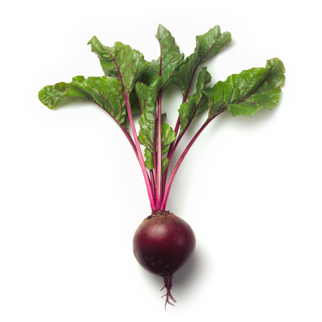
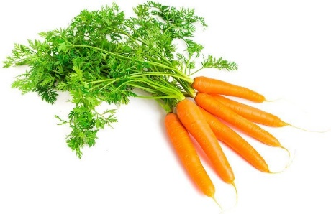
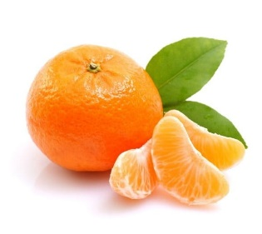

DATA | ŚNIADANIE | OBIAD | PODWIECZOREK
PONIEDZIAŁEK  09.05 | PŁATKI OWSIANE  NA MLEKU (mleko) 200ml  WEKA (zboża) 30G  JAJECZNICA ZE SZCZYPIORKIEM 30G  HERBATA OWOCOWA 150 ml | ROSÓŁ Z MAKARONEM  (SELER, JAJA, ZBOŻA) 250ml  KASZA GRYCZANA 80G  POTRAWKA Z KURCZAKA W SOSIE RARATOUILE 100G  CZERWONA KAPUSTA 80G  KOMPOT TRUSKAWKOWY 150 ML | WAFEL RYŻOWY Z  DŻEMEM 60G
WTOREK  10.05 | CHLEB PSZENNY (pszenica) 60g  Z MASŁEM 4G  PARÓWKA Z SZYNKI (soja)  Z KETCHUPEM  35G  SŁUPEK OGÓRKA  KAWA INKA (mleko)150ml | KAPUśNIAK 250ml  ZIEMNIAKI PUREE POSYPANE KOPERKIEM 100G  KOTLET MIELONY 60G  BURACZKI CZERWONE Z JABŁKIEM 80G  KOMPOT Z CZARNEJ PORZECZKI 150 ML | KOKTAJL Z BANANA  (mleko) 150ml
ŚRODA  11.05 | KASZA MANNA NA MLEKU (mleko) 200ml  CHLEB WIELOZIARNISTY  (zboża) 30g  Z MASŁEM 4g,  Z SAŁATA, RZODKIEWKĄ  I KIEŁBASA KRAKOWSKA 30G  HERBATA RUMIANKOWA150 ml | KRUPNIK Z NATKA PIETRUSZKI  (zboża, seler) 250ml  PALUSZKI RYBNE 60G  (mleko, ryba, mąka, jaja)  FRYTKI 100G  KAPUSTA PEKIŃSKA Z PAPRYKĄ 80G  KOMPOT MALINOWY 150ML | PODPŁOMYKI BEZ CUKRU (zboża) 10g  KISIEL  TRUSKAWKOWY 150G
CZWARTEK  12.05 | BUŁKA GRAHAM (zboża) 60g  Z MASŁEM 4G  BIAŁYM SEREM I SZCZYPIORKIEM  (mleko) 30G  KAKAO (mleko) 150ml | POMIDOROWA Z RYŻEM  (mleko) 250ml  ZIEMNIAKI Z KOPERKIEM 100G  FILET Z PIERSI KURCZAKA  (jaja, zboża) 60G  OGÓRKI KISZONE Z CEBULKĄ 80G  KOMPOT z JABŁEK 150ML | JABŁKO 50G  BISZKOPTY 30G
PIĄTEK  13.05 | PŁATKI KUKURYDZIANE Z MLEKIEM (mleko) 200 ml  CHLEB PSZENNY 30G  Z MASŁEM 4g  Z SAŁATA, POMIDOREM  I SEREM ŻÓŁTYM  (mleko)30g  HERBATA Z MIODEM I CYTRYNĄ 150ml | KREM Z KALAFIORA Z KOPERKIEM  (seler, mleko) 250ml  MAKARON ZAPIEKANY Z JABŁKIEM I CYNAMONEM (jaja, zboza) 200G  SURÓWKA Z MARCHEWKI Z ANANASEM 80G  WODA Z CYTRYNĄ 150ML | KOKTAJL MALINOWY  (mleko) 150ml
JADŁOSPIS
GRUPA „0” I PRZEDSZKOLE

*Zastrzegamy sobie prawo do zmian w jadłospisie *Alergeny oznaczono pogrubioną czcionką
*Substancje i produkty powodujące alergie lub reakcje nietolerancji zaznaczono wg załącznika II Dziennika Urzędowego Unii Europejskiej L 304/43. W ZSP w kuchni używa się: zboża zawierające gluten, soję, mleko, jaja, ryby, seler, gorczycę, nasiona sezamu, orzechy. Każda potrawa może zawierać wyżej wymienione alergeny.

